Администрация Ленинского района в городе Красноярске информирует:

Указанные в таблице транспортные средства (далее - ТС) комиссионным обследованием от «13» декабря 2024 г. признаны брошенным, так как обладают соответствующими признаками и длительное время находится без движения.
Необходимо в течение 30 календарных дней с даты опубликования настоящего уведомления принять меры по приведению ТС в состояние,
не позволяющее идентифицировать их как брошенные, или их перемещению,
в рамках исполнения постановления администрации города Красноярска
от 19.04.2024 № 354.
В противном случае ТС будут принудительно перемещены
на специализированную стоянку.

№ п/п | Адрес размещения | Наименование объекта | Фотоизображение объекта
1 | ул. Айвазовского, 2Д | Транспортное средство: Лифан, синего цвета, ГРЗ: отсутствует. | 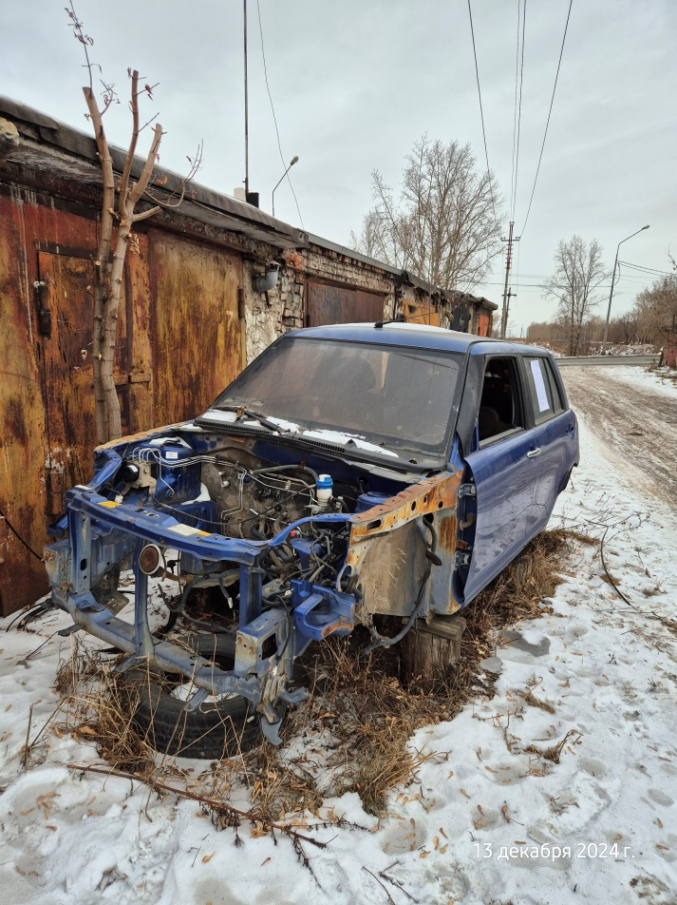
2 | ул. Айвазовского, 2Д | Транспортное средство: БРТС, белого цвета, ГРЗ: отсутствует. | 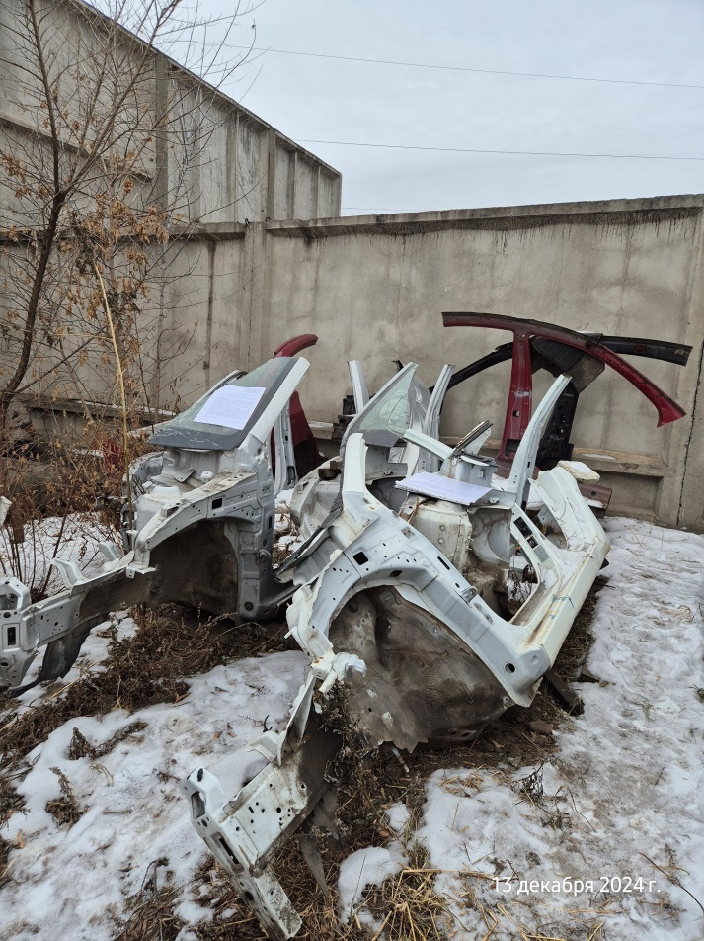
3 | ул. Айвазовского, 2Д | Транспортное средство: Мазда, белого цвета, ГРЗ: отсутствует. | 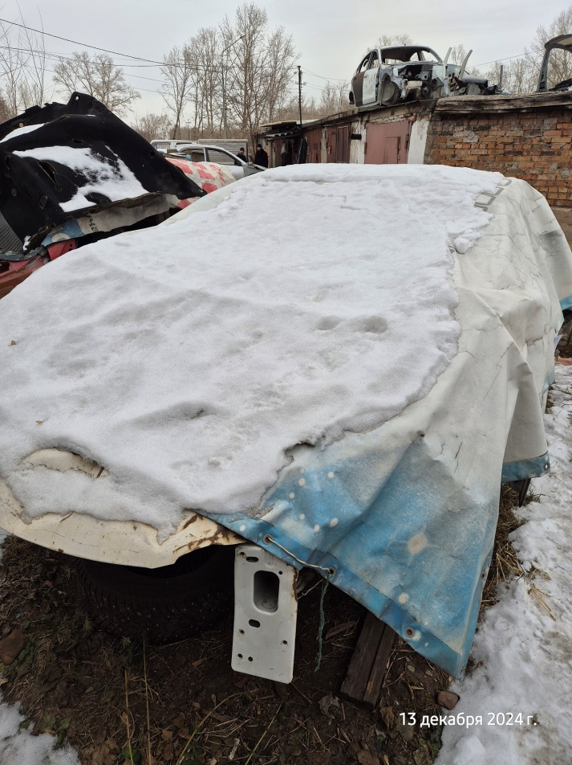
4 | ул. Айвазовского, 2Д | Транспортное средство: Ниссан, красного цвета, ГРЗ: отсутствует. | 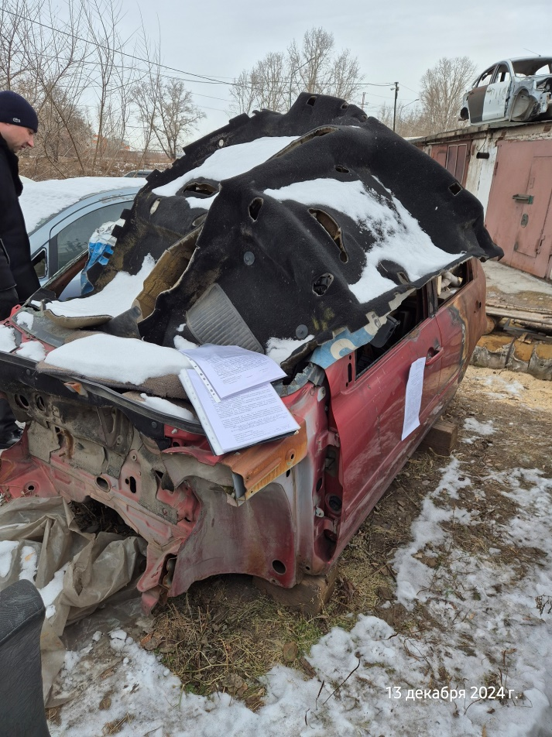
5 | ул. Айвазовского, 2Д | Транспортное средство: Опель, голубого цвета, ГРЗ: отсутствует. | 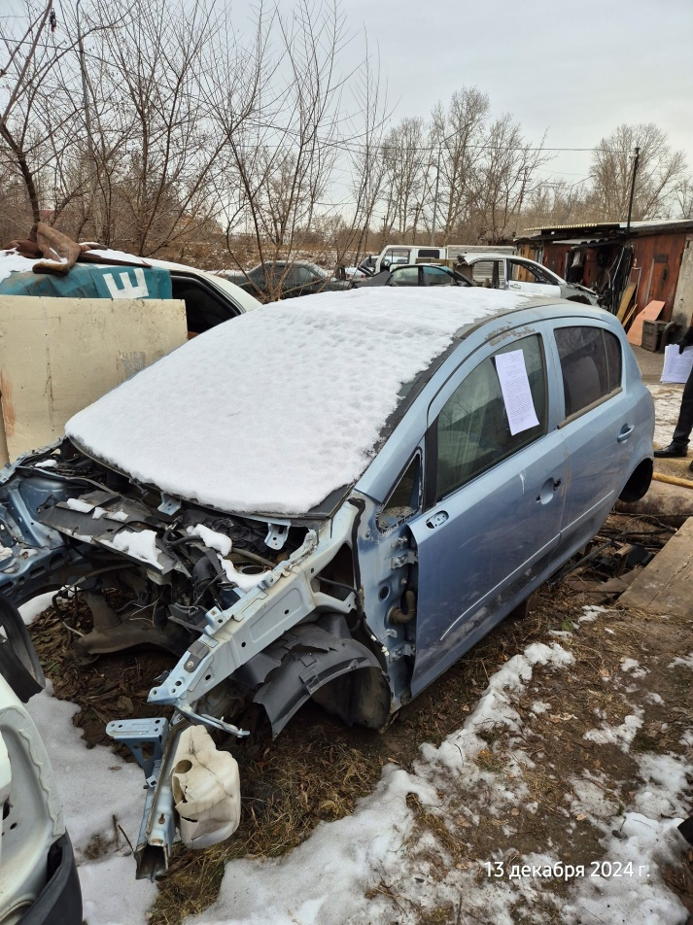
6 | ул. Айвазовского, 2Д | Транспортное средство: Рено Логан, белого цвета, ГРЗ: отсутствует. | 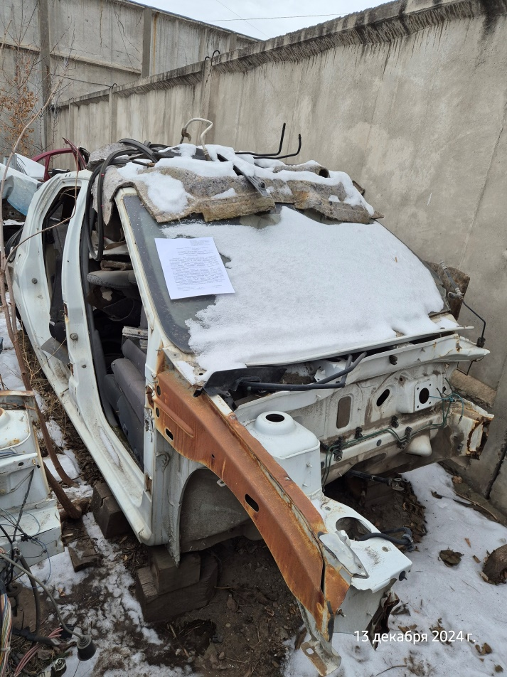
7 | ул. Айвазовского, 2Д | Транспортное средство: Рено Логан, белого цвета, ГРЗ: отсутствует. | 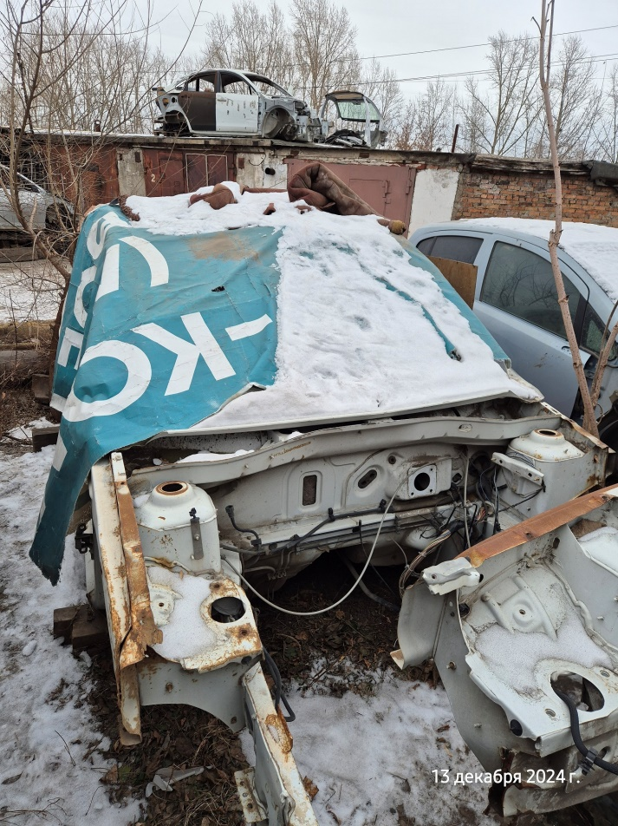
8 | ул. Айвазовского, 2Д | Транспортное средство: Лифан, серого цвета, ГРЗ: отсутствует. | 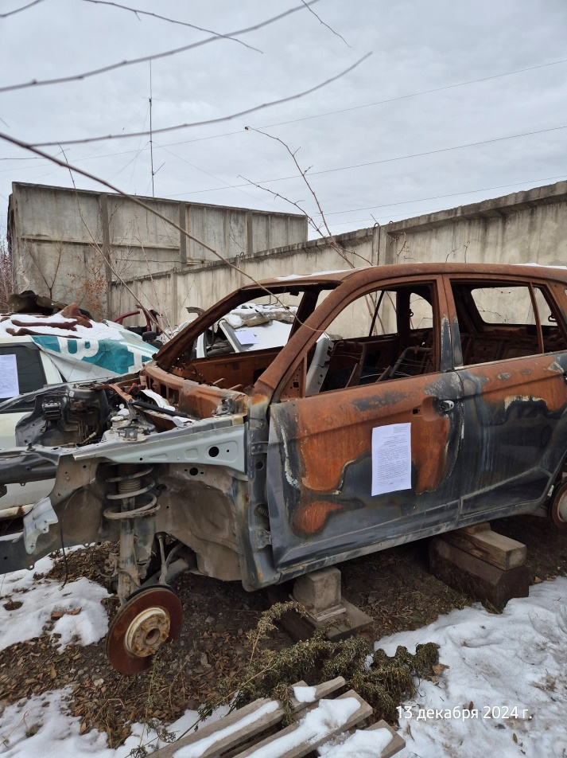
9 | ул. Айвазовского, 2Д | Транспортное средство: Ford Fusion, серого цвета, ГРЗ: отсутствует. | 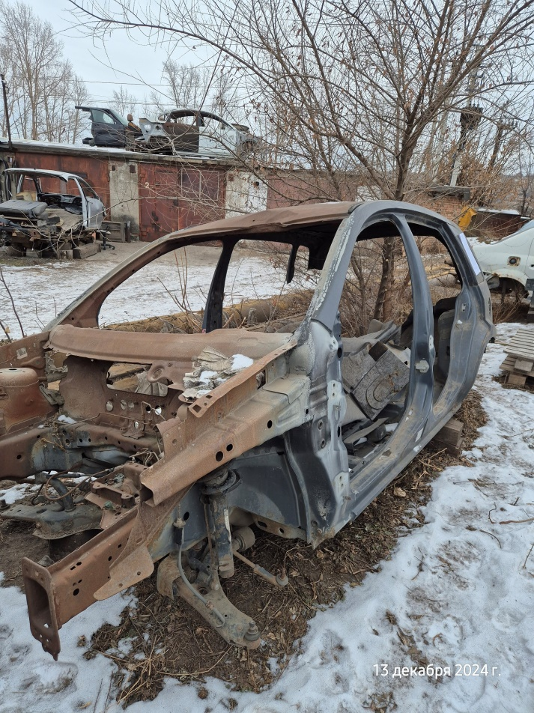
10 | ул. Айвазовского, 2Д | Транспортное средство: Volkswagen, серого цвета, ГРЗ: отсутствует. | 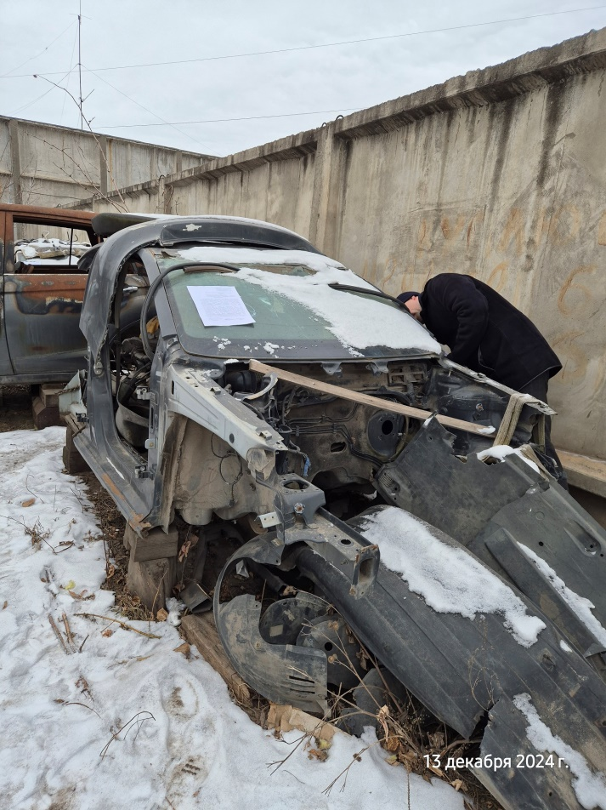
11 | ул. Айвазовского, 2Д | Транспортное средство: Лифан, серого цвета, ГРЗ: отсутствует. | 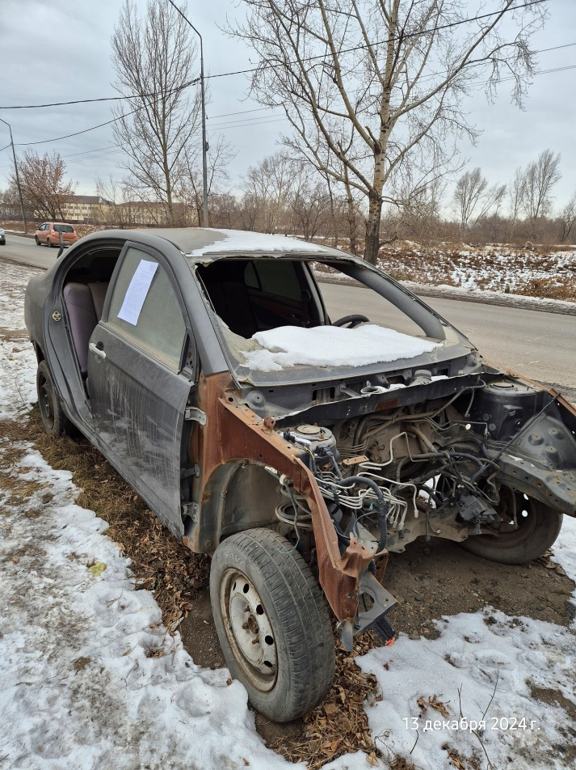
12 | ул. Айвазовского, 2Д | Транспортное средство: Ford, серого цвета, ГРЗ: отсутствует. | 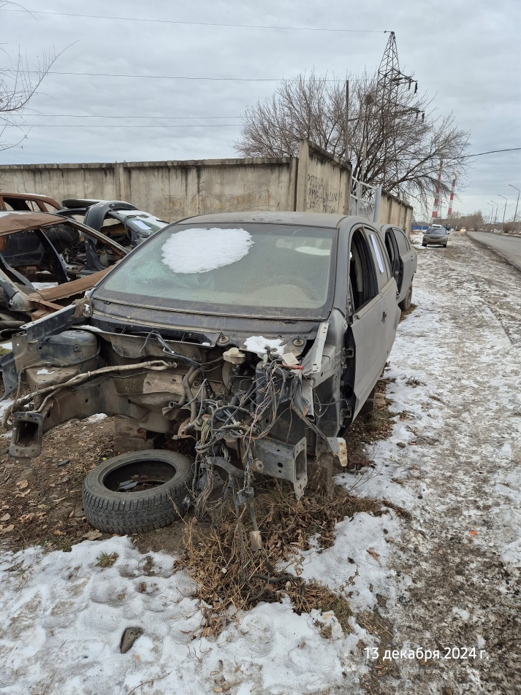
13 | ул. Айвазовского, 2Д | Транспортное средство: Тоета, серого цвета, ГРЗ: отсутствует. | 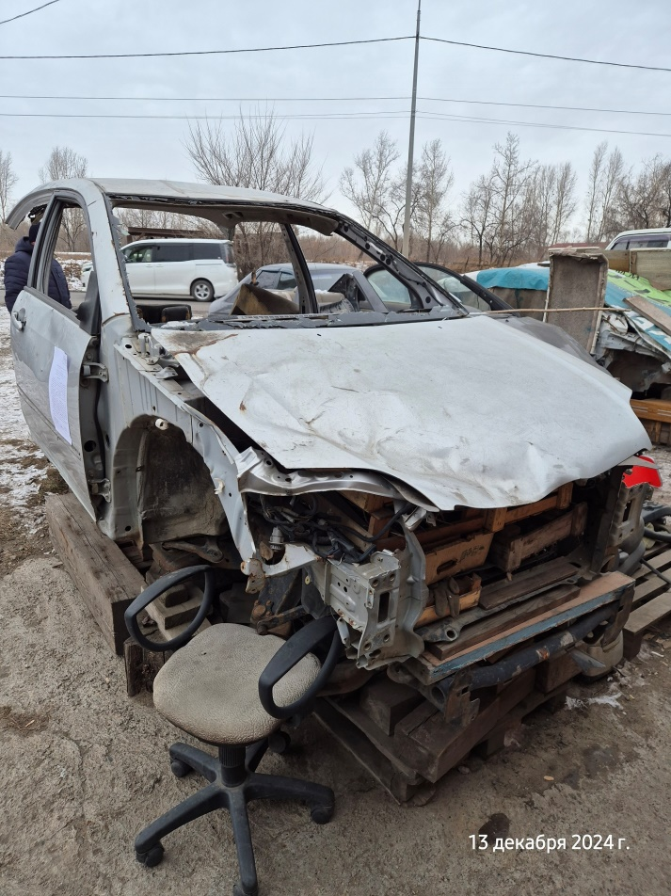
14 | ул. Айвазовского, 2Д | Транспортное средство: Kia Cerato, серого цвета, ГРЗ: отсутствует. | 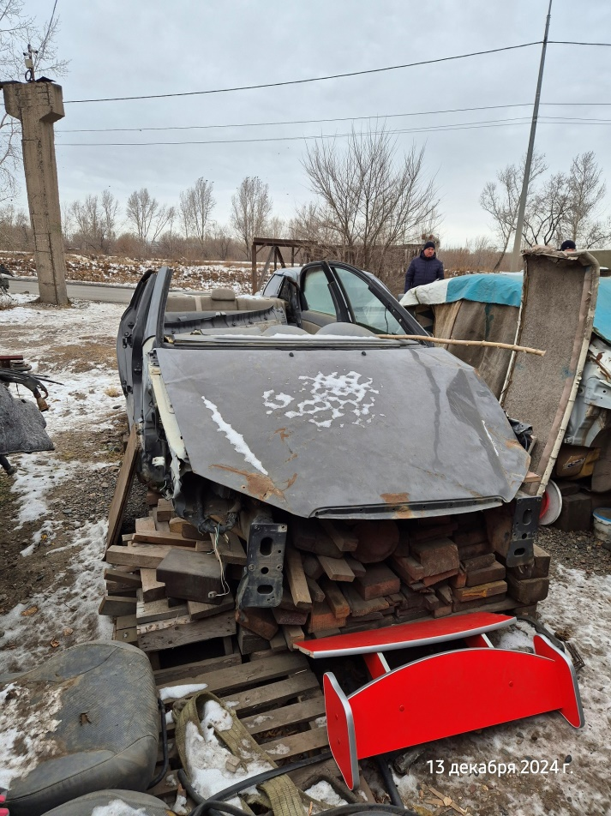
15 | ул. Айвазовского, 2Д | Транспортное средство: Ford Focus, серого цвета, ГРЗ: отсутствует. | 